
Análisis de
Sistemas II
Manual de Usuario

Fredy Aigner Steve Vásquez Lacán
3090 23 12789

8vo Semestre
Facultad De Ingeniería En Sistemas Informáticos Y Ciencias De La Computación
2026
Ing. Ángel Atilio Maltez
Mazatenango, Such. 30/10/2026
Proyecto
Final

1. Introducción
El sistema administra el Asilo de Ancianos Cabeza de Algodón (Mazatenango, Suchitepéquez) desde un navegador. Reúne en un solo lugar el expediente y la ficha médica de cada residente, las citas con los especialistas de la fundación, el laboratorio, la farmacia, la caja y los reportes.
Este manual explica cómo ingresar, cómo instalarlo y cómo usar cada pantalla según el rol. También incluye el modelo de datos, la arquitectura y los errores conocidos.
Roles del sistema. Cada usuario ve solo el menú y las acciones de su rol.
Rol | Qué hace en el sistema
Administrador | Todo: residentes, habitaciones, familiares, usuarios, configuración y bitácora.
Médico general | Evalúa a los residentes (IMC, presión, glucosa), lleva la ficha médica y remite a especialistas.
Enfermero(a) | Consulta residentes y las citas que debe acompañar.
Fundación | Asigna médico y horario a las solicitudes; ve lo que el asilo le debe.
Especialista | Atiende sus citas: notas, diagnóstico, exámenes y recetas.
Laboratorio | Registra resultados de exámenes y mantiene el catálogo.
Farmacia | Entrega recetas y controla el inventario de medicamentos.
Contador | Caja: cuentas de familiares, pagos, cuotas, fundación, donaciones, gastos y cotizador.
Requisitos para usarlo. Un navegador actualizado (Chrome, Edge o Firefox) en computadora, tableta o celular, y conexión a Internet para la versión en Azure. No hay que instalar nada para usarlo en línea.

2. Acceso al sistema
El sistema está publicado en Internet con conexión segura (HTTPS):
https://asilo-cabeza-algodon.canadacentral.cloudapp.azure.com/
En una instalación local (sección 3) la dirección es http://localhost/asilo-cabeza-algodon/public/.

2.1 Ingresar
- Abra la dirección en el navegador. Aparece la pantalla de ingreso.
- Escriba su correo y su contraseña y presione Ingresar.
- El sistema abre la pantalla de Inicio con el menú de su rol a la izquierda.

Cuentas de demostración. En el desplegable “Cuentas de demostración” de la pantalla de ingreso, un clic en un correo llena los datos. Todas usan la contraseña Asilo2026!
Correo | Rol
admin@asilo.com | Administrador
medico@asilo.com | Médico general
enfermera@asilo.com / enfermero@asilo.com | Enfermero(a)
fundacion@asilo.com | Fundación
cardiologo@, internista@, psiquiatra@, geriatra@, traumatologo@asilo.com | Especialistas
laboratorio@asilo.com | Laboratorio
farmacia@asilo.com | Farmacia
contador@asilo.com | Contador (caja)

2.2 ¿Olvidó su contraseña?
- En la pantalla de ingreso presione ¿Olvidó su contraseña?
- Escriba su correo y presione Enviar solicitud.
- El administrador ve el aviso en su Inicio y en Usuarios, y lo recibe por correo si está configurado.
- El administrador le entrega una contraseña temporal (por ejemplo Cacao-7366).
- Al ingresar con ella, el sistema le pide crear una contraseña nueva antes de continuar.

El mensaje de confirmación es el mismo aunque el correo no exista, para no revelar qué cuentas hay en el sistema.

2.3 Seguridad de la cuenta
- Bloqueo por intentos. Tras 5 contraseñas incorrectas seguidas la cuenta se bloquea 15 minutos. Desde el 3.er error el sistema avisa cuántos intentos quedan.
- Contraseña nueva. Mínimo 8 caracteres, con letras y números. Los usuarios nuevos la cambian en su primer ingreso.
- Cambiar mi contraseña. Ícono de llave junto a “Cerrar sesión”, abajo del menú. Pide la contraseña actual y la nueva dos veces.
- Sesión. Se cierra sola tras 2 horas sin actividad. También se cierra si el administrador desactiva al usuario, le cambia el rol o le restablece la contraseña.
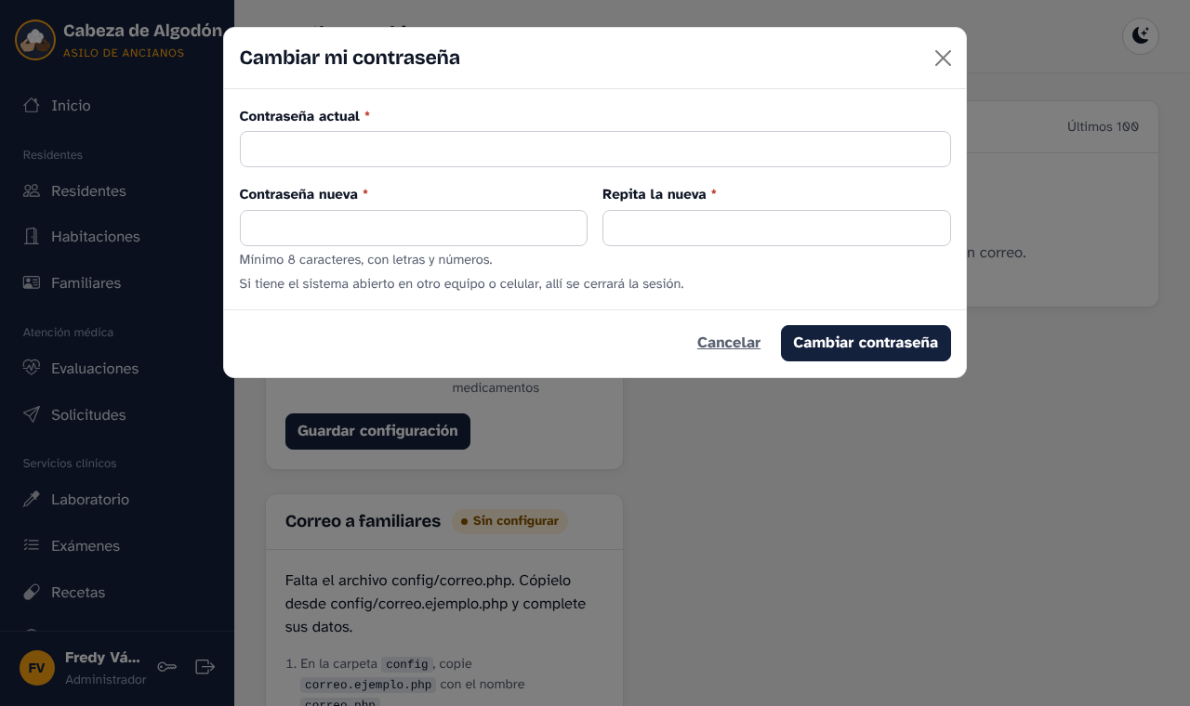

2.4 Tema claro y oscuro
El botón de luna o sol, arriba a la derecha, cambia entre modo oscuro y modo claro. El navegador recuerda la elección. Los reportes siempre se imprimen en modo claro.

3. Instalación
Para usar el sistema en línea no se instala nada. Esta sección es para montarlo en una computadora propia (instancia local con su base de datos) o en un servidor de Azure. El código está en GitHub: https://github.com/Fredy-Vasquez/asilo-cabeza-algodon

3.1 Programas necesarios
Programa | Para qué | Obligatorio
XAMPP 8.2 (Apache + PHP 8.2 + MariaDB) | Servidor web, PHP y la base de datos | Sí
Navegador (Chrome, Edge o Firefox) | Usar el sistema | Sí
Git o GitHub Desktop | Descargar el código | Sí (o descargar el ZIP de GitHub)
Docker Desktop | Los 2 microservicios de cálculo (IMC y cotizador) | No: sin él, el sistema calcula con su respaldo interno
Cuenta de Gmail con contraseña de aplicación | Correos a familiares | No

3.2 Instalación local en Windows (XAMPP)
- Instale XAMPP en C:\xampp y abra el Panel de control de XAMPP.
- Descargue el proyecto dentro de C:\xampp\htdocs\asilo-cabeza-algodon (clonar con GitHub Desktop o descomprimir el ZIP).
- En el panel de XAMPP encienda Apache y MySQL (deben quedar en verde).
- Crear la instancia de la base de datos: entre a http://localhost/phpmyadmin, pestaña Importar, elija el archivo database/schema.sql y presione Importar. Se crea la base asilo_cabeza_algodon con sus 25 tablas y datos de ejemplo.
- (Opcional) Microservicios: con Docker Desktop abierto, en la carpeta del proyecto ejecute docker compose up -d --build. Quedan en los puertos 5001 (IMC) y 5002 (cotizador), visibles solo desde la misma computadora.
- (Opcional) Correos: copie config/correo.ejemplo.php como config/correo.php, escriba la cuenta de Gmail y su contraseña de aplicación, y ponga CORREO_ACTIVO en true. Pruébelo en Configuración > Enviar prueba.
- Abra http://localhost/asilo-cabeza-algodon/public/ e ingrese con una cuenta de demostración.
Actualizar una instalación existente. Al descargar una versión nueva no hace falta volver a importar la base: al iniciar sesión el sistema agrega solo las tablas y columnas nuevas sin borrar datos. Importar schema.sql de nuevo sí borra todo y regresa a los datos de ejemplo.

3.3 Instalación en Azure (servidor en la nube)
- En el portal de Azure cree una máquina virtual Ubuntu Server 24.04 con al menos 2 GB de RAM (se usó Standard B2pls v2, Canada Central).
- En Redes, abra los puertos de entrada 80 (HTTP) y 443 (HTTPS).
- En la IP pública asigne un nombre DNS (por ejemplo asilo-cabeza-algodon) y deje la IP como estática.
- En la máquina, Operaciones > Ejecutar comando > RunShellScript, ejecute:
curl -fsSL https://raw.githubusercontent.com/Fredy-Vasquez/asilo-cabeza-algodon/main/deploy/azure/instalar.sh | bash
El script instala Docker, descarga el código, genera contraseñas aleatorias para la base de datos (archivo .env, solo en el servidor) y levanta 5 contenedores: proxy HTTPS (Caddy), web (PHP + Apache), base de datos (MariaDB 10.11) y los 2 microservicios. La primera vez tarda de 5 a 10 minutos y al final muestra “LISTO” y “Certificado HTTPS: correcto”.
- Para actualizar después de subir cambios a GitHub, se ejecuta el mismo comando. Los datos se conservan.
- Para ahorrar crédito, detenga la máquina virtual cuando no se use; al encenderla, el sistema arranca solo.
Scripts auxiliares en deploy/azure/: correo.sh (activa los correos en el servidor) y reiniciar-datos.sh (regresa a los datos de ejemplo; antes guarda un respaldo y conserva el certificado HTTPS). Además, respaldo.sh respalda la base de datos sola todos los días a las 23:30 y permite restaurarla.

4. Uso del sistema por módulo
La pantalla tiene tres partes: el menú a la izquierda (en el celular se abre con el botón de tres líneas), la barra superior con el título y los botones de la pantalla, y el contenido. Los formularios se abren en ventanas; los campos con asterisco rojo son obligatorios y el sistema señala los que faltan.

4.1 Inicio
Resume el día: residentes en el asilo, camas ocupadas, residentes con alerta clínica, el mapa de habitaciones, las próximas citas y los pendientes de laboratorio y farmacia. Cada rol ve sus propias cifras (el contador ve lo que falta cobrar; el especialista, su agenda). Un clic en una cama ocupada abre el expediente del residente.
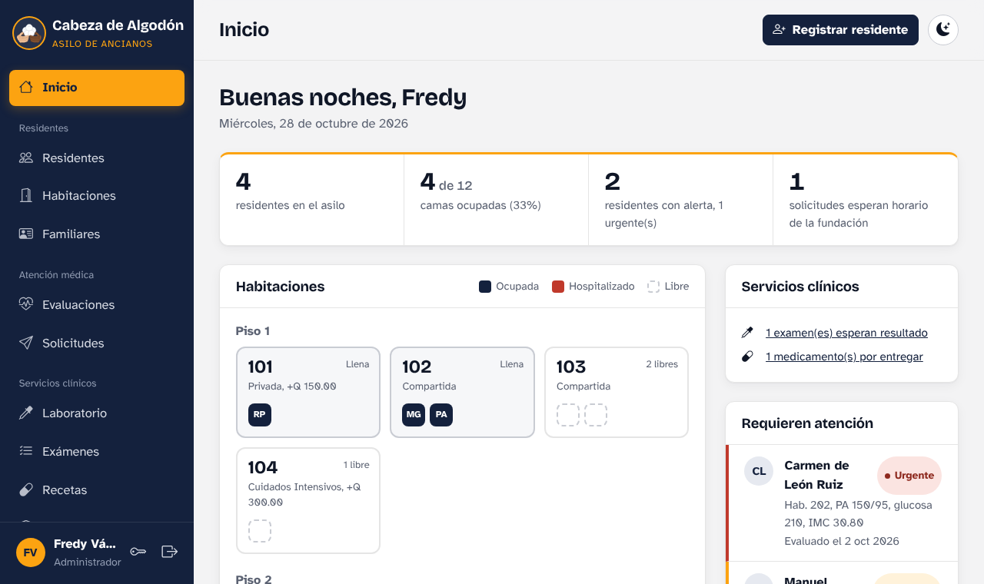

4.2 Residentes y expediente
Residentes lista a los residentes con buscador (nombre, DPI o habitación) y filtros por estado: Activos, Hospitalizados y De baja.
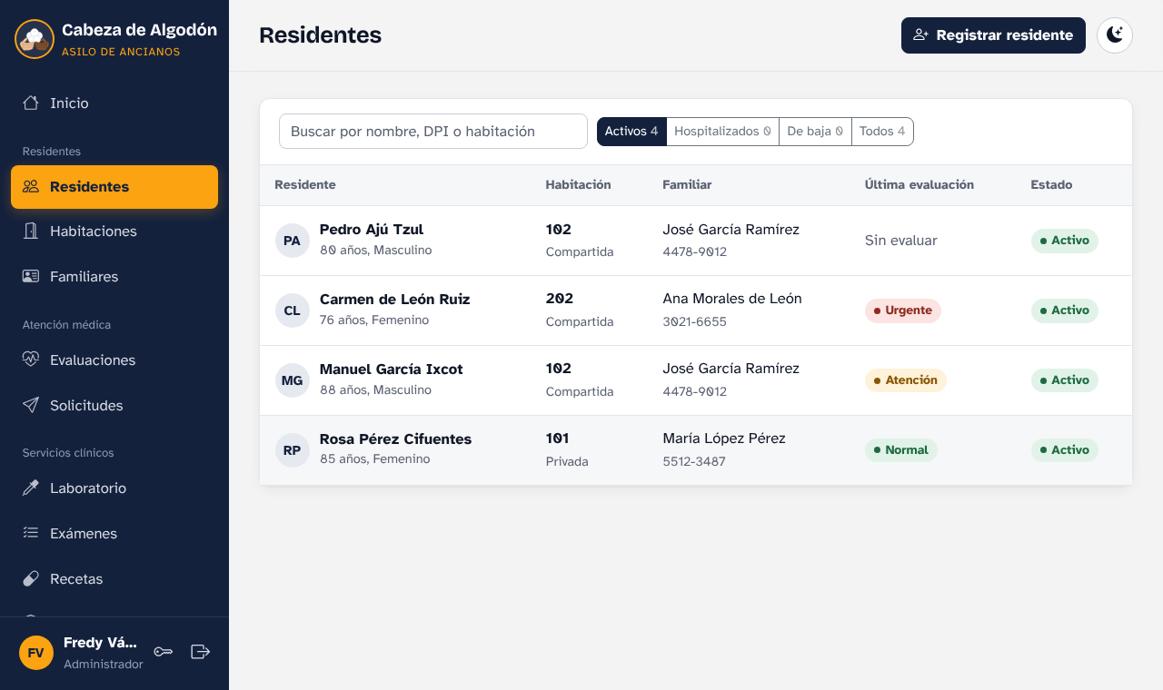
- Registrar residente (administrador): datos personales, motivo de ingreso, habitación con cama libre, plan de servicio y familiar responsable.
- Un clic en un residente abre su expediente, con cuatro pestañas: Datos, Ficha médica (padecimientos, alergias, psicopatologías y medicamentos permanentes), Visitas y Evaluaciones.
- Desde el expediente: Nueva evaluación, Remitir a especialista, Editar datos y Cambiar estado.
- Dar de baja libera la cama, cancela las citas pendientes con especialistas y conserva el expediente y la cuenta. Si la familia debe dinero, el sistema lo avisa.
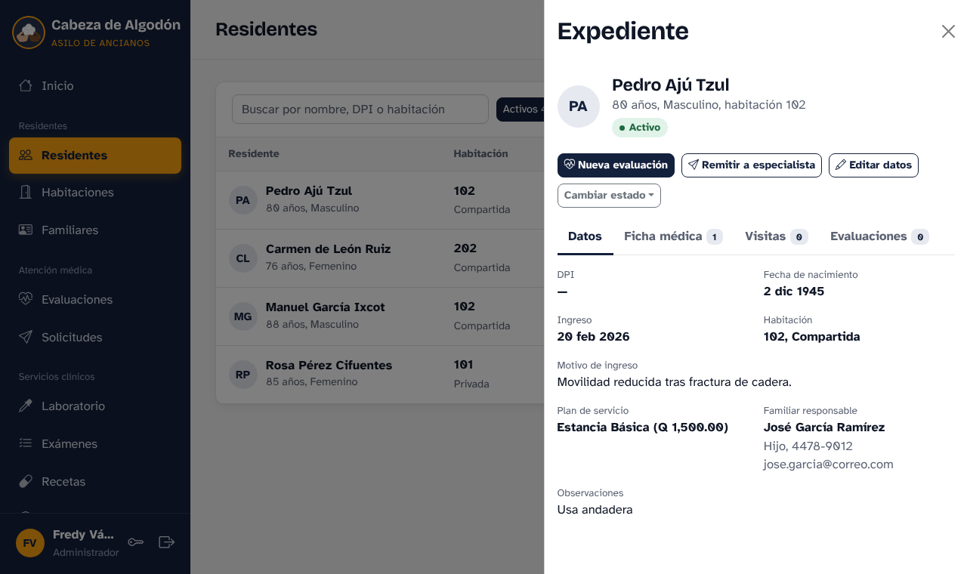

4.3 Habitaciones y familiares (administrador)
Habitaciones muestra cada cuarto por piso con sus camas: llena, libre u hospitalizado. Permite agregar habitaciones, cambiar su tipo, capacidad y costo adicional, o ponerlas en mantenimiento. No deja eliminar una habitación con residentes ni bajar su capacidad por debajo de los ocupantes.
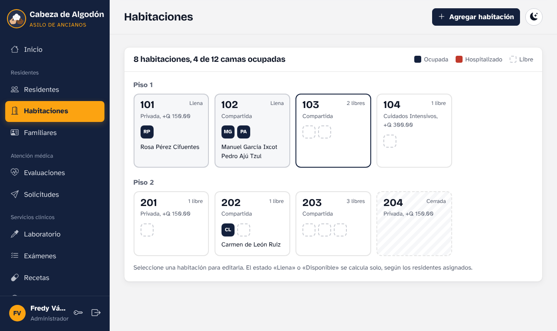
Familiares guarda a los responsables de pago: nombre, DPI, parentesco, teléfono y correo. El DPI se valida como CUI de Guatemala: 13 dígitos, solo números (se aceptan espacios), con departamento, municipio y dígito verificador válidos. El teléfono lleva 8 dígitos y los nombres, solo letras. El correo se usa para avisarles de las citas. No se puede eliminar un familiar que tiene residentes a su cargo.
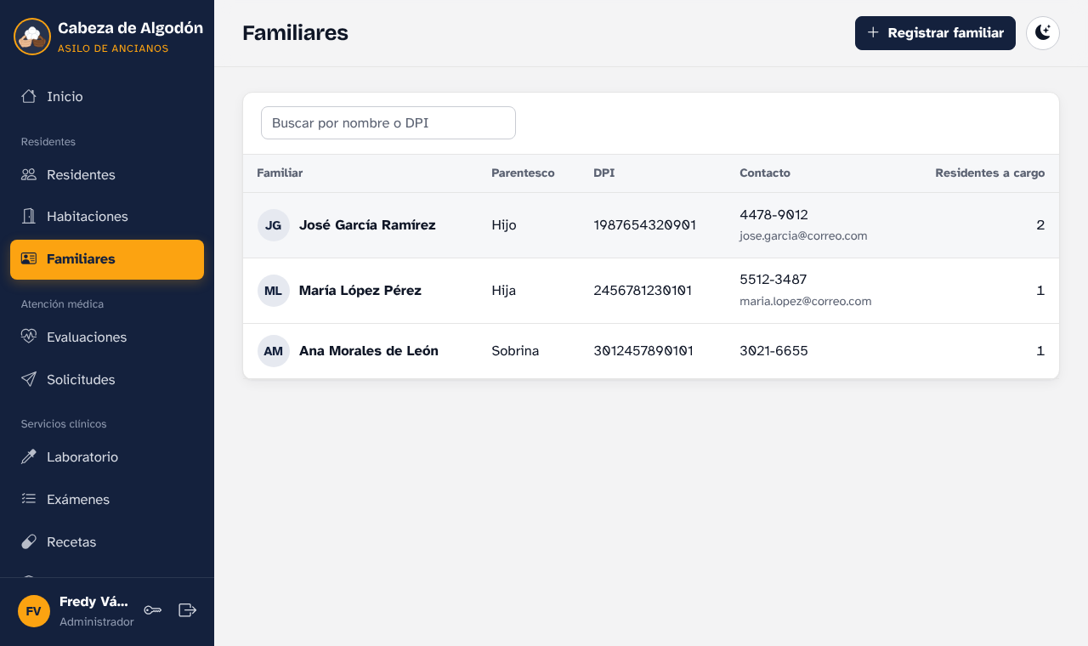

4.4 Evaluaciones médicas (médico general)
- Elija al residente y escriba peso, estatura, presión, glucosa y pulso.
- Presione Calcular y guardar evaluación. El microservicio de IMC devuelve el índice, su clasificación y el nivel de alerta: Normal, Atención o Urgente.
- Los residentes con alerta aparecen en el Inicio, en “Requieren atención”.
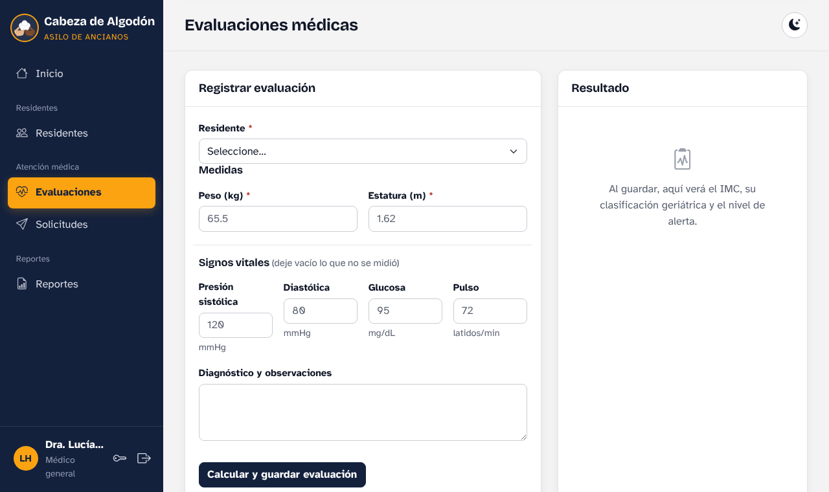

4.5 Solicitudes y citas con especialistas
El flujo pasa por tres roles: el médico general remite, la fundación programa y el especialista atiende.
- Médico general – Nueva solicitud: residente, especialidad, prioridad (Normal o Urgente), motivo y enfermero acompañante. El familiar recibe un correo con el aviso.
- Fundación – Programar: elige al especialista y la fecha y hora (de 7:00 a 18:00). El sistema no permite dos citas del mismo médico en el mismo horario. El familiar recibe otro correo con la cita.
- Especialista – Mi agenda: abre la cita y presiona Iniciar visita. Registra notas y diagnóstico, pide exámenes y receta medicamentos. Al Finalizar visita se cargan a la cuenta del familiar la consulta, los exámenes y los medicamentos con el descuento de la fundación.
- Enfermero – Mis acompañamientos: ve las citas que debe acompañar.
Una solicitud Pendiente o Programada se puede cancelar indicando el motivo, siempre que el especialista no haya iniciado la visita.
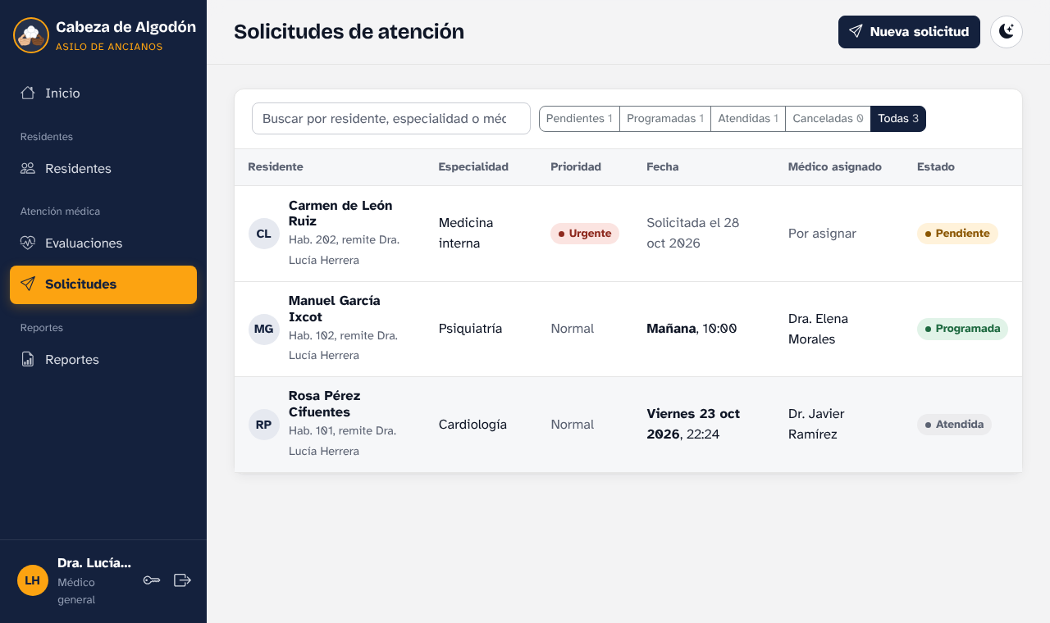
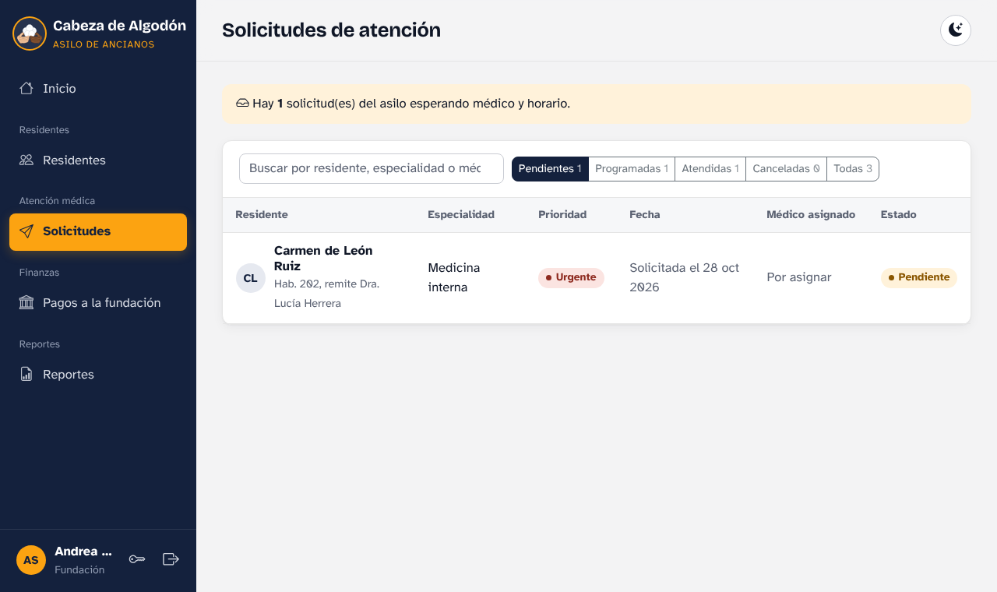
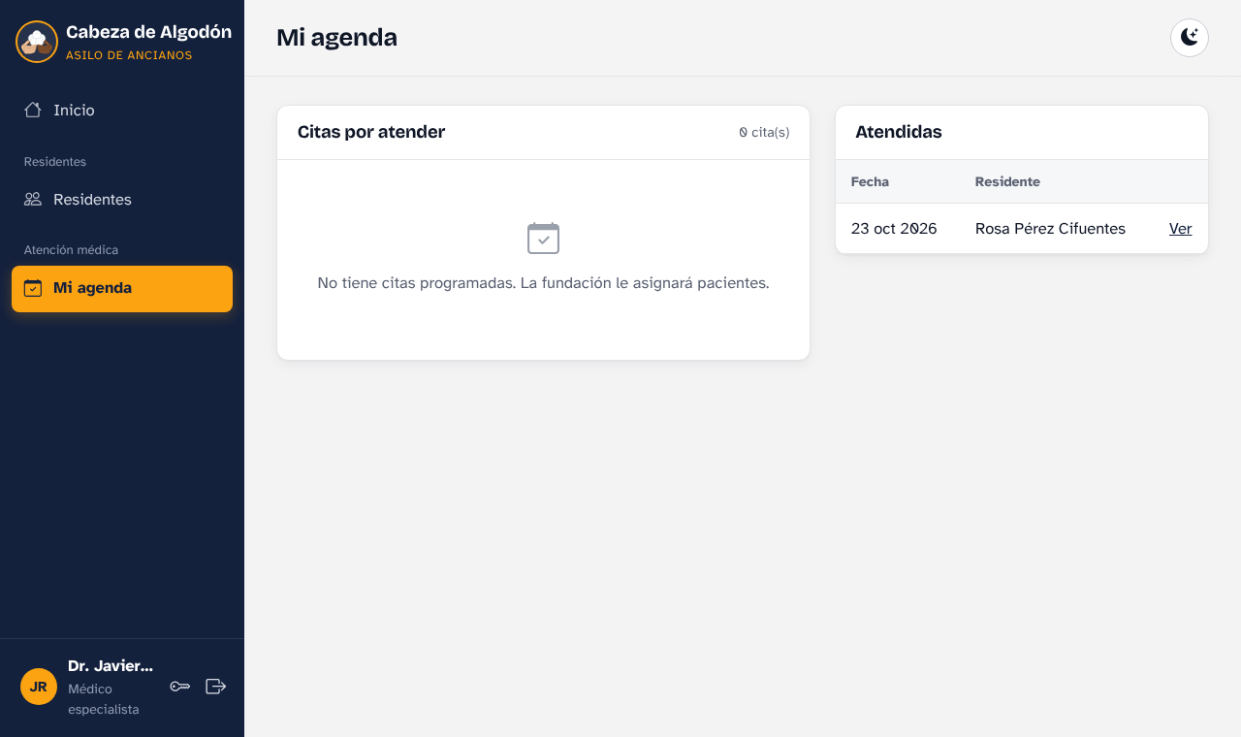
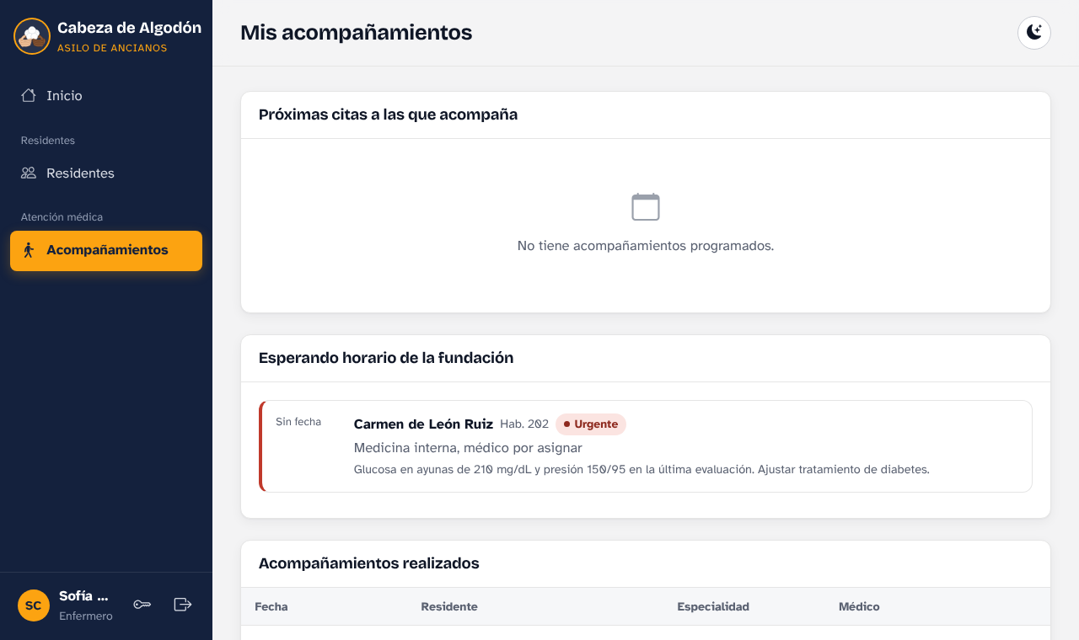

4.6 Laboratorio
Laboratorio lista los exámenes pedidos por los especialistas. Registrar resultado guarda el resultado y carga el examen a la cuenta del familiar. Catálogo de exámenes administra los exámenes y sus precios. Un resultado mal escrito se corrige con «Corregir resultado» y un motivo; el original queda guardado.
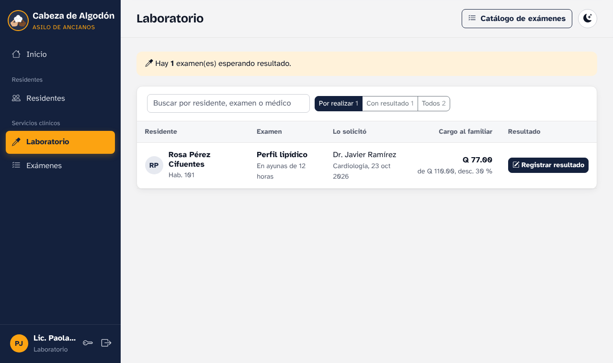

4.7 Farmacia e inventario
Recetas muestra los medicamentos recetados por entregar. Entregar descuenta las existencias y carga el medicamento a la cuenta del familiar; si no hay suficientes, el sistema no deja entregar. Inventario permite registrar medicamentos, ingresar existencias y marca en rojo los que están por debajo del mínimo.
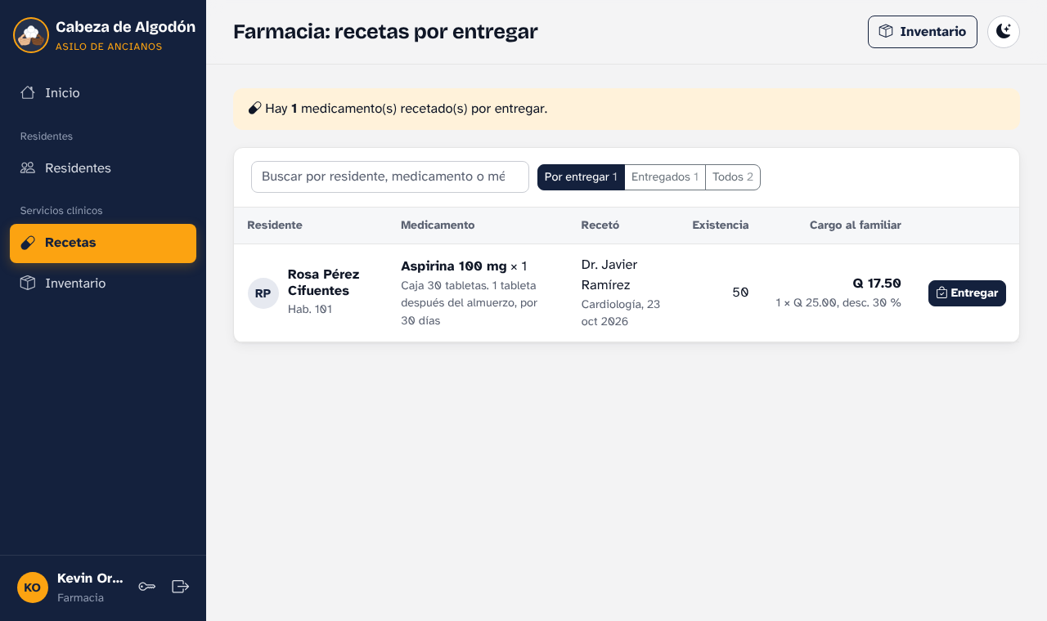
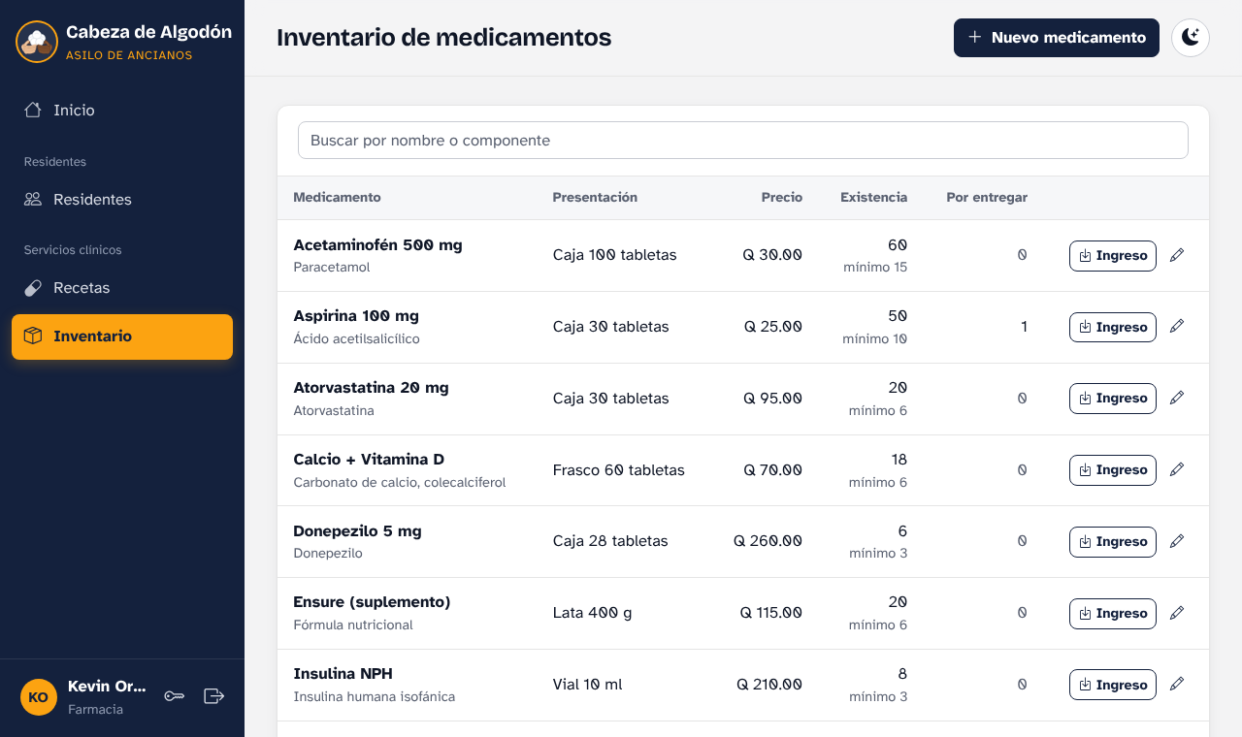

4.8 Caja (contador)
- Resumen de caja: entradas y salidas del mes, saldo y lo que falta cobrar. El selector de mes cambia el periodo.
- Cuentas y cobros: saldo de cada familia. Registrar pago acepta abonos parciales, no deja pagar más que el saldo y pide número de boleta si no es en efectivo. Generar cuotas del mes crea una sola cuota mensual por residente (plan + habitación). Si el residente ingresó a mitad de mes, se cobra solo la parte proporcional desde su ingreso. Un pago equivocado se anula con «Anular» indicando el motivo; lo mismo en pagos a la fundación, donaciones y gastos.
- Pagos a la fundación: lo que el asilo debe a la fundación por cada visita y sus pagos.
- Donaciones y Gastos: registro de entradas y salidas del asilo.
- Cotizador: calcula el costo mensual estimado de un nuevo residente según plan, habitación, nivel de cuidado y servicios.
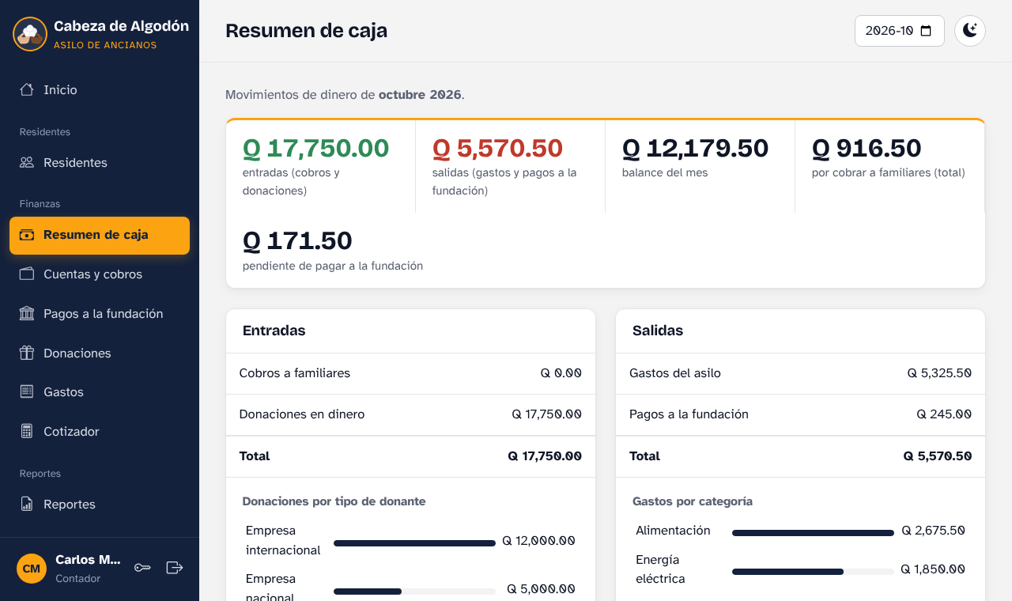
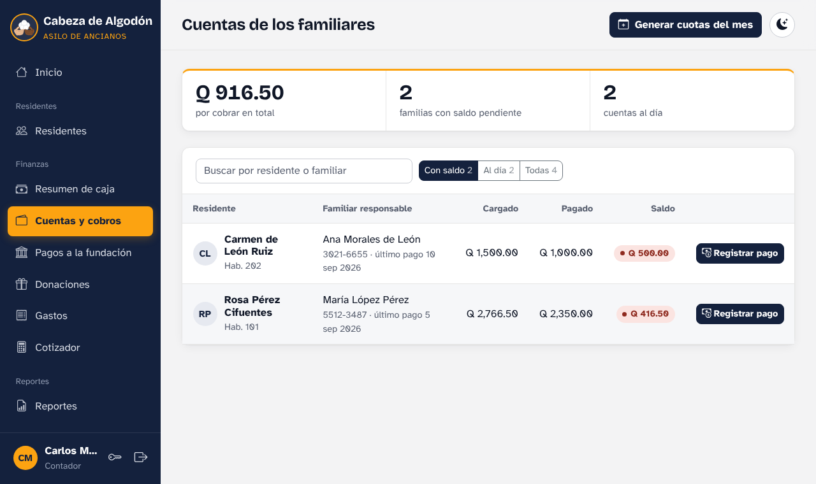
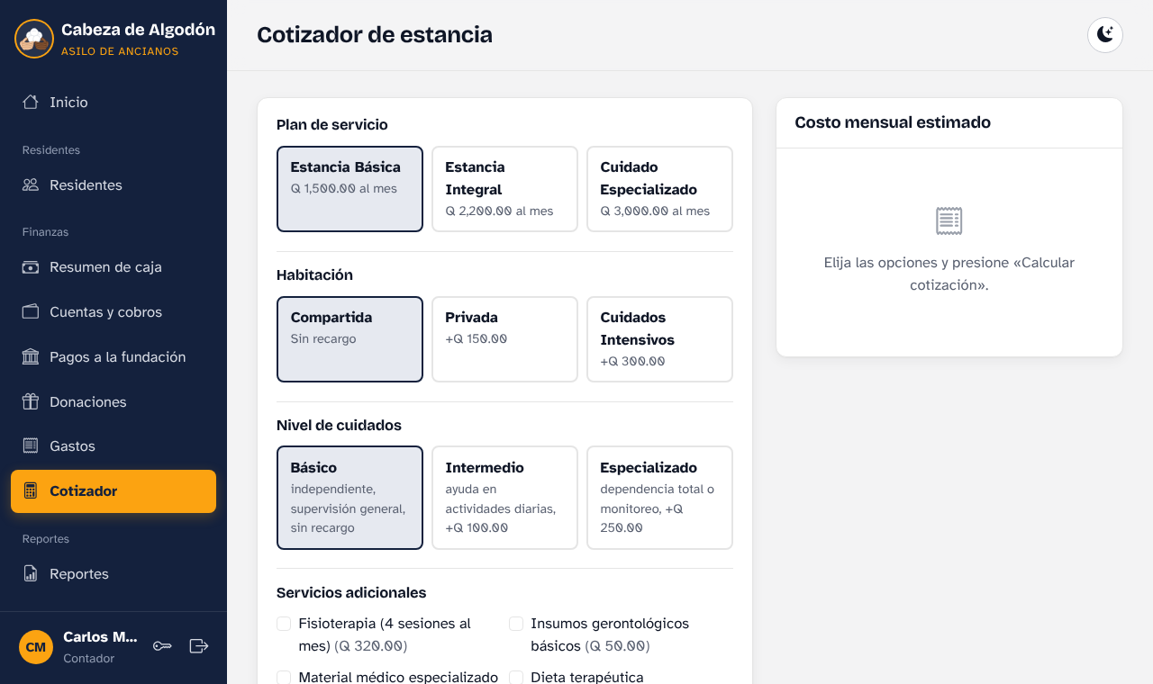

4.9 Reportes
Cada rol ve sus reportes: costos de citas por paciente, análisis médico de un residente, cobros por paciente, entradas (donaciones y cobros), medicamentos aplicados, exámenes realizados y pagos a la fundación.
- Elija el reporte, el residente si aplica y el rango de fechas (hay atajos: este mes, mes anterior, este año, todo).
- Presione Generar reporte.
- Imprimir / PDF abre la impresión del navegador; elija “Guardar como PDF”. En Más ajustes, quite “Encabezados y pies de página”. Exportar CSV descarga los datos para Excel.
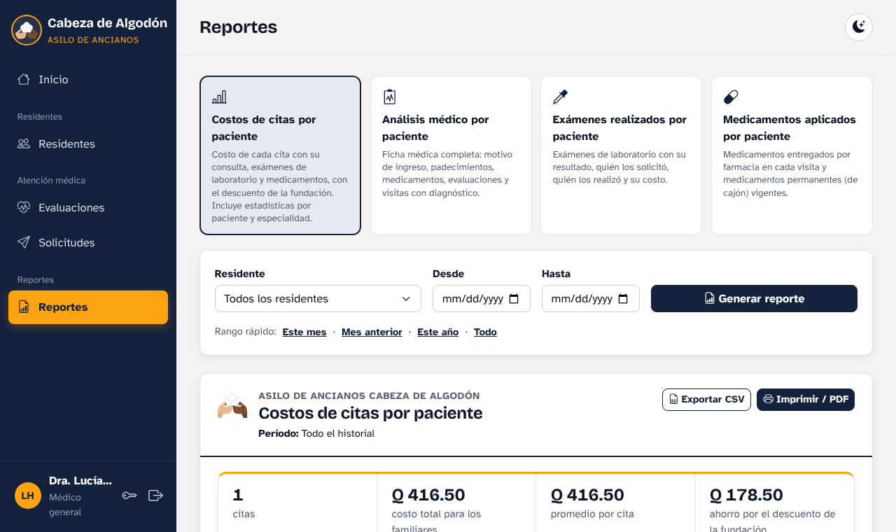
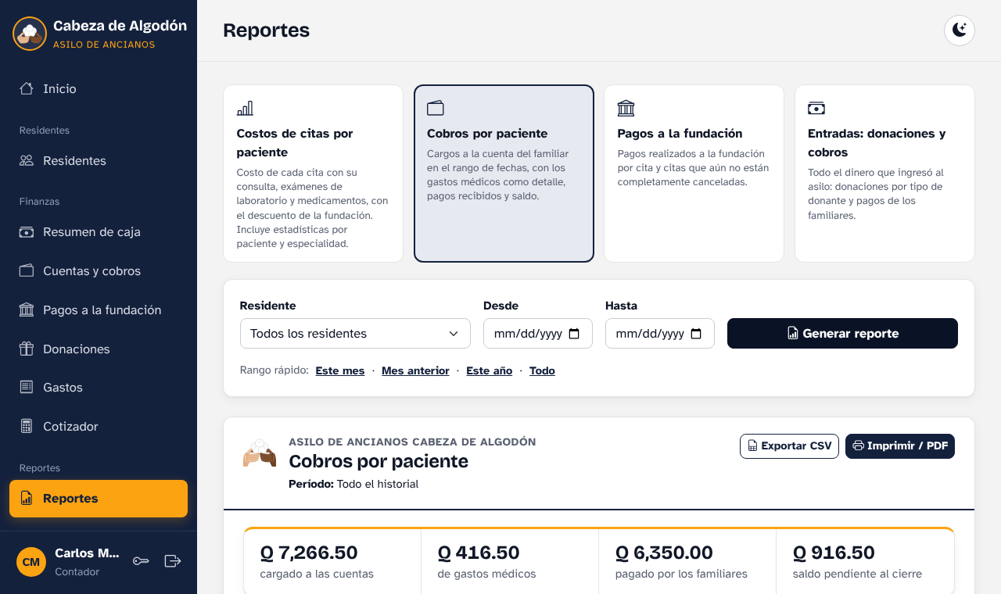

4.10 Administración
- Usuarios: crear y editar cuentas, asignar rol y especialidad, desactivar, ver bloqueos y atender las solicitudes de “¿Olvidó su contraseña?” con Generar temporal.
- Configuración: nombre y teléfono del asilo, porcentaje de descuento de la fundación, estado del correo y lista de correos enviados.
- Bitácora: registro de auditoría de cada acción (quién, cuándo, qué y desde qué IP), con buscador.
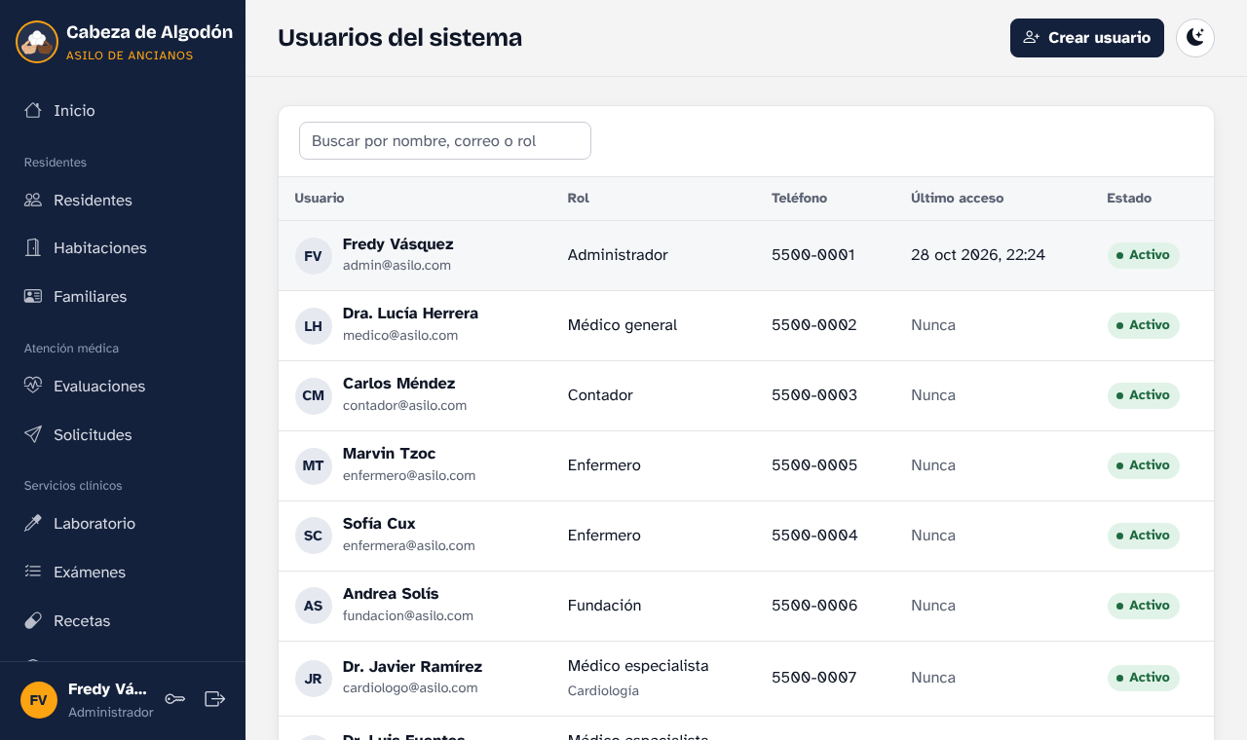
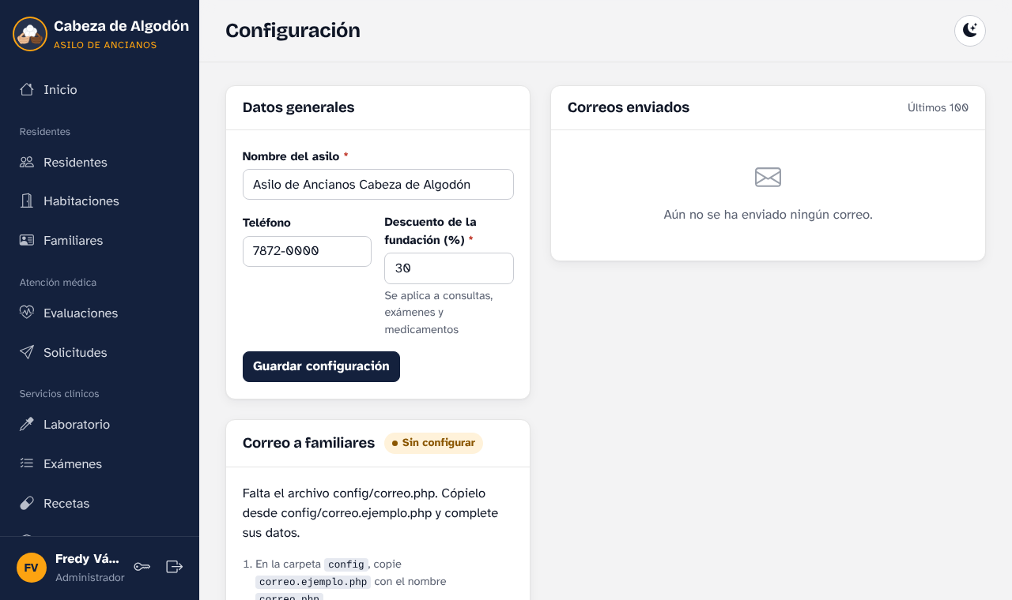
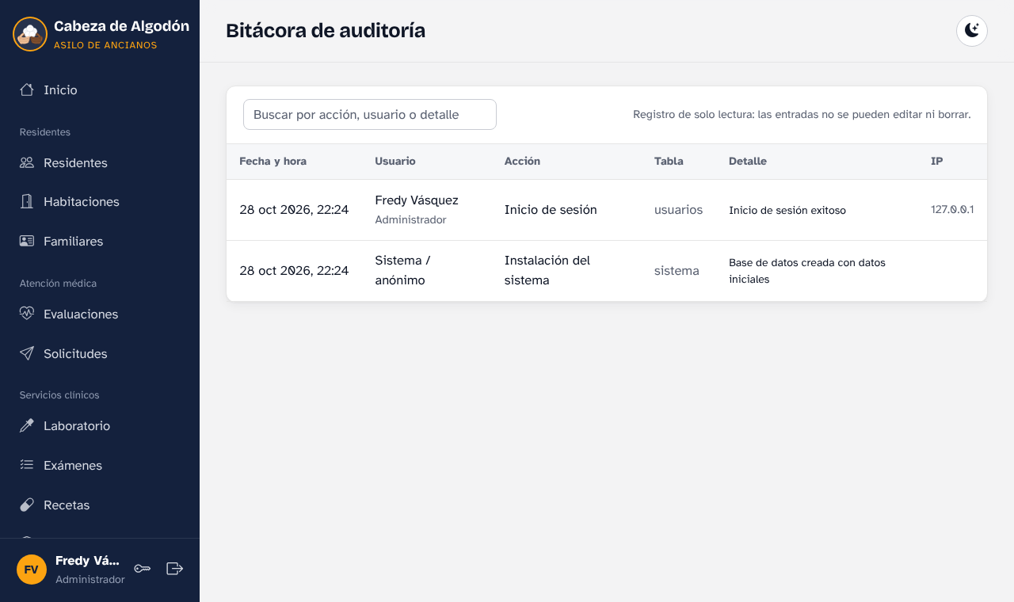

5. Modelo entidad-relación
La base de datos asilo_cabeza_algodon tiene 25 tablas y 39 relaciones, agrupadas en cinco módulos. El diagrama se generó directamente del script database/schema.sql, por lo que coincide con la base instalada.
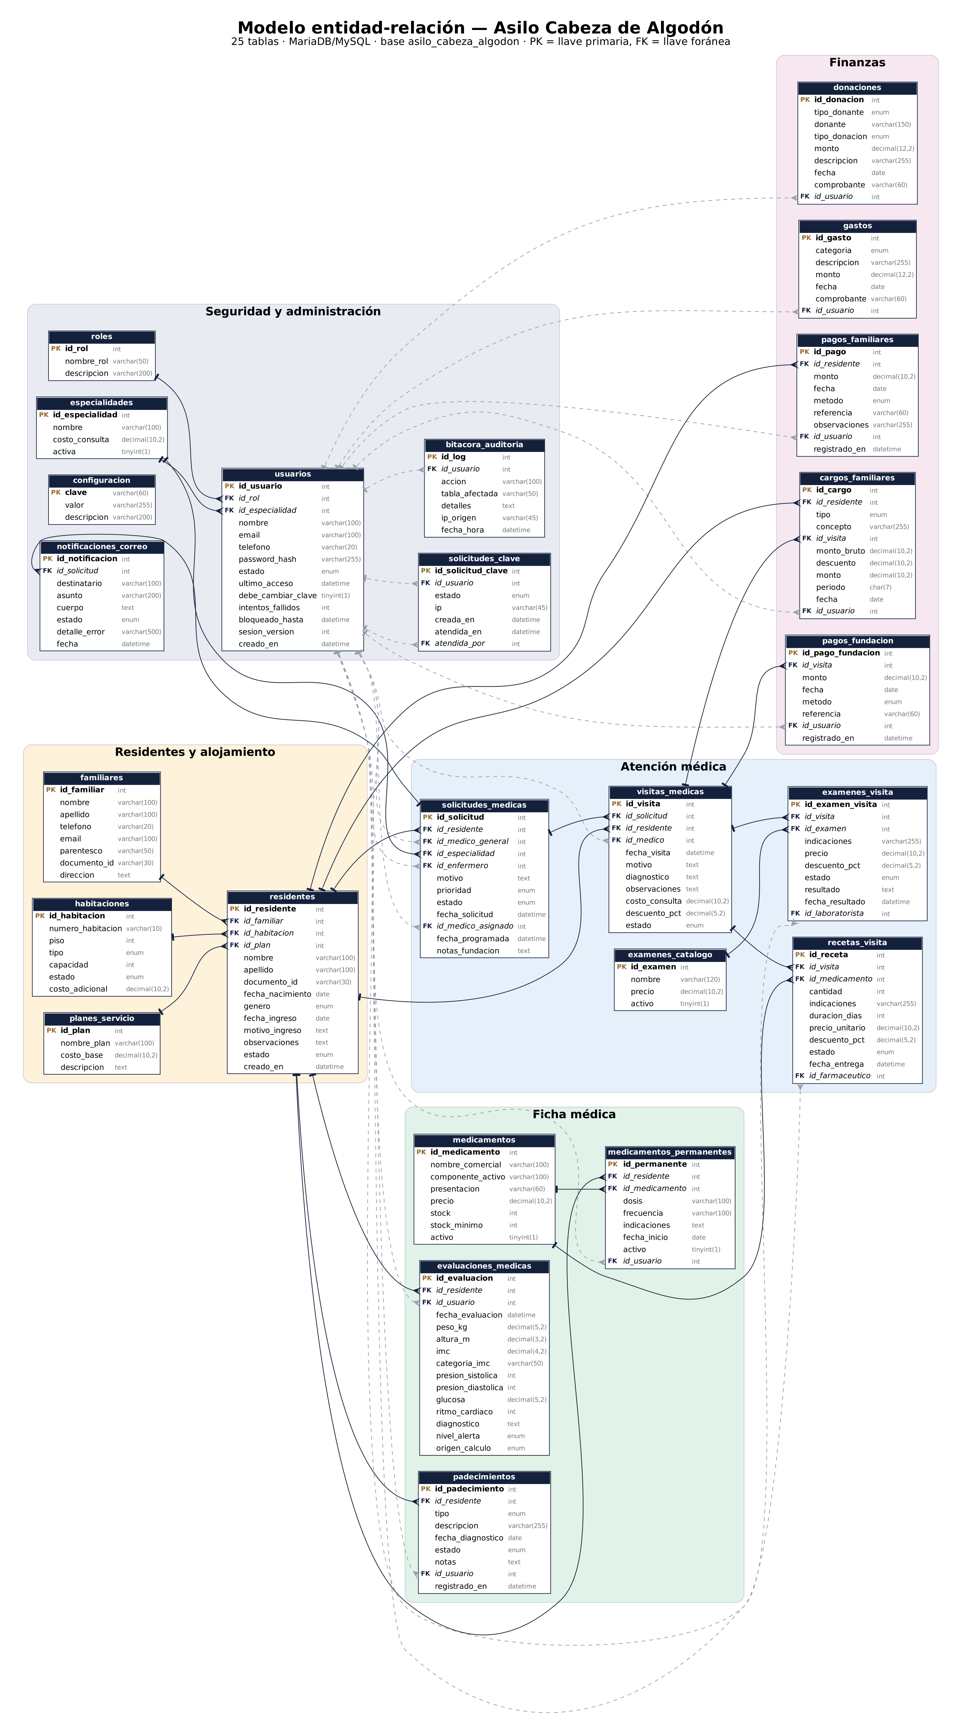
Cómo leerlo. Cada caja es una tabla: PK es la llave primaria y FK una llave foránea. Las líneas van de la tabla “uno” (barra) a la tabla “muchos” (pata de gallo). Las líneas grises punteadas indican qué usuario registró cada dato (auditoría).
Relaciones principales
Relación | Cardinalidad | Significado
familiares → residentes | 1 a muchos | Un familiar responde por uno o varios residentes
habitaciones → residentes | 1 a muchos | Cada cama ocupada pertenece a una habitación
planes_servicio → residentes | 1 a muchos | El plan define la cuota base mensual
residentes → evaluaciones_medicas, padecimientos, medicamentos_permanentes | 1 a muchos | Ficha médica del residente
residentes → solicitudes_medicas | 1 a muchos | Remisiones a especialistas
solicitudes_medicas → visitas_medicas | 1 a 1 | Cada cita atendida genera una visita
visitas_medicas → examenes_visita, recetas_visita | 1 a muchos | Exámenes y medicamentos de la visita
examenes_catalogo / medicamentos → examenes_visita / recetas_visita | 1 a muchos | Precio y existencias de catálogo
residentes → cargos_familiares, pagos_familiares | 1 a muchos | Estado de cuenta de la familia
visitas_medicas → pagos_fundacion | 1 a muchos | Lo que el asilo paga a la fundación por cada visita
roles / especialidades → usuarios | 1 a muchos | Rol y especialidad de cada usuario
usuarios → solicitudes_clave, bitacora_auditoria | 1 a muchos | ¿Olvidó su contraseña? y auditoría

6. Diagrama de componentes y arquitectura
El sistema es un monolito modular MVC en PHP con 2 microservicios en Python, y corre en 5 contenedores Docker dentro de una máquina virtual de Azure. Solo el proxy Caddy recibe tráfico de Internet.
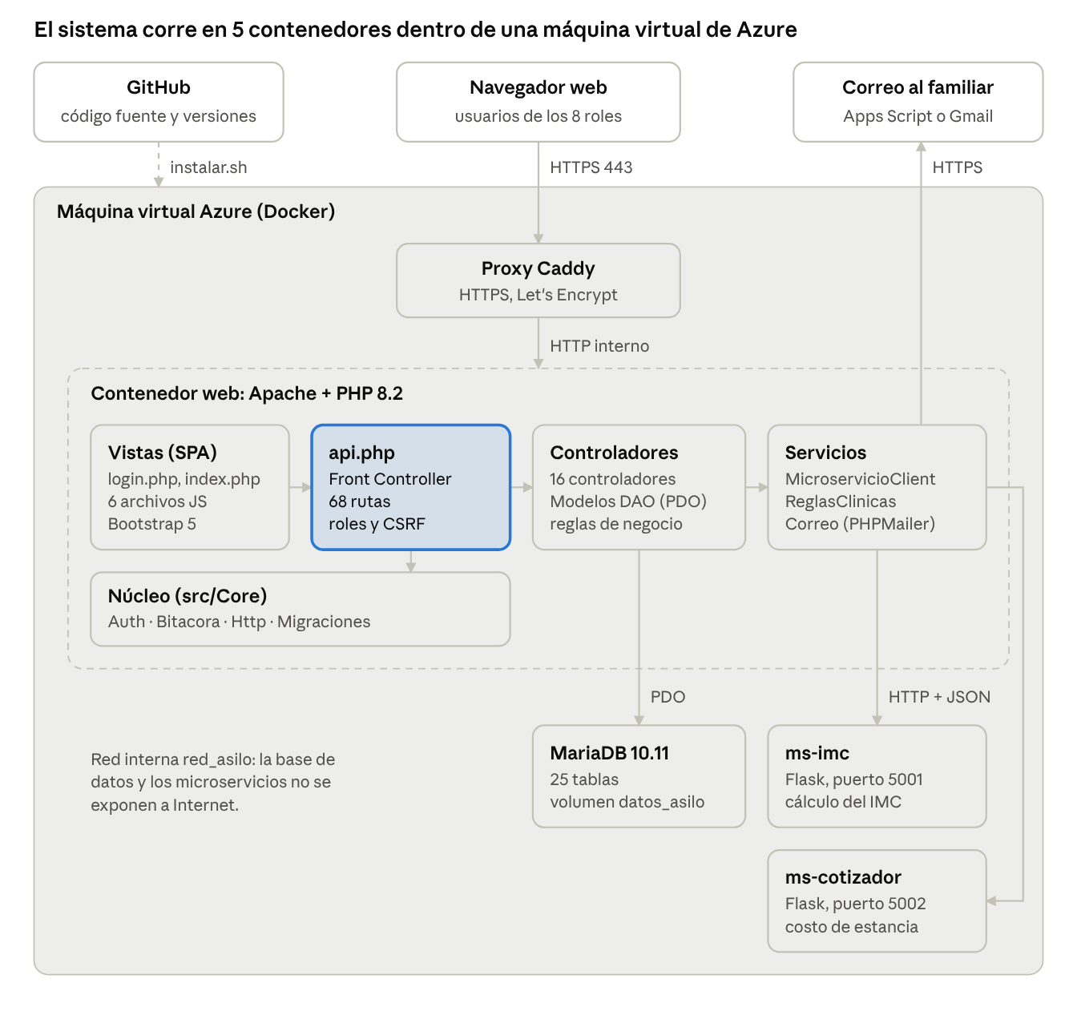
Arquitectura · 5 contenedores en Azure
Componente | Tecnología | Responsabilidad
Vistas (SPA) | HTML, Bootstrap 5.3, JavaScript | Pantallas por rol; navegan sin recargar la página (#inicio, #residentes…)
api.php | PHP 8.2 (Front Controller) | Recibe todas las peticiones, verifica sesión, rol y token CSRF, y llama al controlador
Núcleo | PHP | Auth (sesión, roles, bloqueo), Bitacora (auditoría), Http (validación y JSON), Migraciones
Controladores y modelos | PHP, PDO | Reglas de negocio de cada módulo y acceso a datos con sentencias preparadas
Servicios | PHP, cURL, PHPMailer | Cliente de microservicios con respaldo local, correo a familiares
MariaDB 10.11 | SQL | 25 tablas en el volumen persistente datos_asilo
ms-imc / ms-cotizador | Python 3, Flask, gunicorn | Cálculo del IMC y de la cotización de estancia por HTTP + JSON
Proxy Caddy | Caddy 2 | HTTPS con certificado de Let's Encrypt que se renueva solo
Si un microservicio no responde, el sistema calcula con las mismas fórmulas en PHP (ReglasClinicas) y sigue funcionando.

7. Errores y fallas conocidas
El sistema valida cada dato antes de guardarlo y explica en español por qué no lo acepta. Esta sección reúne lo que el sistema no hace y los mensajes que el usuario puede ver, para que no lo tomen por sorpresa.

7.1 Lo que el sistema no hace (limitaciones de esta versión)
Situación | Qué pasa | Qué hacer
Se registró un pago, donación o gasto con un dato equivocado | Se anula con el botón «Anular» y un motivo: queda tachado y deja de contar en saldos y reportes | Anularlo y registrar el correcto; la anulación queda en la bitácora
Laboratorio escribió mal un resultado | Se corrige con «Corregir resultado» y un motivo; el resultado original queda guardado | Corregirlo y avisar al especialista; el cobro no cambia
Farmacia entregó una cantidad equivocada | No existe la devolución de medicamentos | Registrar un ingreso de inventario por la diferencia
Se desactiva a un especialista con citas programadas | El sistema no deja desactivarlo ni cambiarle el rol mientras tenga citas o acompañamientos sin atender, y dice cuántos son | La fundación las reprograma con otra persona y luego se desactiva
Un residente fallece o se traslada | Solo existe “Dar de baja”, sin motivo de egreso | Anotar el motivo en las observaciones del expediente
La sesión vence (2 horas sin actividad) con un formulario abierto | 5 minutos antes aparece un aviso con el botón «Seguir conectado»; si nadie responde, la sesión se cierra y lo escrito se pierde | Presionar «Seguir conectado», o guardar antes de dejar la computadora
Dos personas editan el mismo registro a la vez | Se conserva el último que guardó | Coordinar quién edita
Resultados de exámenes en archivo (PDF o imagen) | Solo se guarda el resultado en texto | Escribir el resultado y conservar el físico
Correos a familiares sin configurar | La solicitud se guarda igual; el correo queda como “Error” o “Sin correo” | Revisar Configuración > Correos enviados
Microservicios apagados | No es un error: el IMC y la cotización se calculan con el respaldo interno y el Inicio lo indica | Encender Docker cuando se pueda
Máquina virtual de Azure detenida | La página no carga | Encender la máquina en el portal de Azure y revisar que el apagado automático esté desactivado

7.2 Mensajes frecuentes
Mensaje | Causa | Solución
Correo o contraseña incorrectos | Datos mal escritos | Revisar mayúsculas; usar “¿Olvidó su contraseña?”
La cuenta quedó bloqueada por demasiados intentos fallidos | 5 errores seguidos | Esperar 15 minutos o pedir una temporal al administrador
Su usuario está desactivado | El administrador lo desactivó | Hablar con el administrador
Su sesión expiró / se cerró porque el administrador modificó su cuenta | Inactividad de 2 horas o cambio en la cuenta | Volver a ingresar
La página está desactualizada. Recárguela | La página estuvo abierta mucho tiempo | Presionar F5
Su rol no tiene permiso para realizar esta acción | La acción es de otro rol | Pedirla al rol correspondiente
No hay conexión con el servidor | Apache apagado o sin Internet | Encender Apache en XAMPP o revisar la conexión
La base de datos es de la versión anterior | Base creada con un schema.sql antiguo | Importar database/schema.sql en phpMyAdmin
No hay suficiente (medicamento): se necesitan X y hay Y | Existencias insuficientes | Registrar un ingreso de inventario
El pago (Q …) es mayor que el saldo pendiente | Pago mayor a la deuda | Registrar el monto correcto
Indique el número de boleta o referencia | Pago que no es en efectivo | Escribir la boleta o referencia
El médico ya tiene cita a las … | Choque de horario del especialista | Elegir otra hora
El horario de atención de la fundación es de 7:00 a 18:00 | Cita fuera de horario | Elegir una hora dentro del horario
La fecha … no puede ser futura | Fecha posterior a hoy | Corregir la fecha
No se puede eliminar … tiene residentes asociados | Registro en uso | Reasignar primero a los residentes

8. Protocolo de entrega y control de versiones
Cada versión se entrega al SQA por dos vías: el código en GitHub (https://github.com/Fredy-Vasquez/asilo-cabeza-algodon) y el sistema en línea en Azure. La versión entregada para la calificación final es la v1.5.

8.1 Pasos de cada entrega
- Desarrollo y pruebas locales. El cambio se prueba en XAMPP con las 5 baterías de pruebas automatizadas (sección de pruebas del manual técnico). Solo se entrega si todas pasan.
- Commit y publicación. Se sube a la rama main de GitHub con un mensaje que describe el cambio.
- Despliegue. Se ejecuta instalar.sh en Azure; los datos se conservan y la base se actualiza sola.
- Aviso al SQA. Se le indica la versión, qué cambió y qué casos de su plan de pruebas aplican.
- Verificación del SQA. Ejecuta su plan sobre la URL de Azure. Cada falla se reporta como issue en GitHub (o por mensaje), con pasos para reproducirla y captura.
- Corrección. Se corrige, se vuelve al paso 1 y se publica como una nueva versión menor (v1.5.1).
- Aceptación. El SQA firma la revisión en la rúbrica y el ingeniero da la aceptación.

8.2 Numeración de versiones
Se usa vMAYOR.MENOR.CORRECCIÓN: el mayor cambia con un rediseño completo, el menor con un módulo o función nueva y la corrección con arreglos que no agregan funciones.

8.3 Historial de versiones
v1.5 — 30 oct 2026: revisión de las diferencias entre la PC y el servidor de Azure. Correo activado en Azure; la bitácora guarda la IP real de cada usuario; la sesión respeta las 2 horas de inactividad; la base de datos usa siempre la hora de Guatemala; reiniciar los datos de ejemplo ya no borra el certificado HTTPS; respaldo automático diario de la base de datos; y los correos al personal traen el botón «Ingresar al sistema». Regresión completa: 216 de 216 casos aprobados.
v1.4 — 29 oct 2026: validación del DPI (CUI) y de teléfonos y nombres, cuota proporcional al ingresar a mitad de mes, anulación con motivo de pagos, donaciones y gastos, corrección de resultados de laboratorio, aviso antes de que venza la sesión, protección de las citas al desactivar a un especialista o enfermero, y el expediente se cierra al cambiar de pantalla.
Versión | Fecha | Cambios
v1.3 | 23 oct 2026 | Seguridad de cuentas: ¿Olvidó su contraseña?, contraseña temporal, bloqueo por intentos, cierre de sesión remoto; baja de residente cancela citas
v1.2.1 | 23 oct 2026 | HTTPS con certificado de Let's Encrypt en Azure
v1.2 | 20 oct 2026 | Nuevo diseño (tema claro y oscuro), 7 reportes con PDF y CSV, despliegue en Azure
v1.1 | 14 oct 2026 | Caja: cuentas, pagos, cuotas, fundación, donaciones y gastos
v1.0 | 13 oct 2026 | Laboratorio y farmacia; flujo completo de citas con especialistas
v0.9 | 11 oct 2026 | Primera versión en GitHub para el SQA: residentes, habitaciones, ficha médica, evaluaciones y solicitudes

8.4 Soporte
Desarrollador: Fredy Aigner Steve Vásquez Lacán, carné 3090-23-12789, Universidad Mariano Gálvez, sede Mazatenango. Las fallas se reportan con: usuario y rol, pantalla, pasos realizados, mensaje que apareció y captura.

